计算机视觉课程报告

学号： | 10185102144
姓名： | 董辰尧

专业名称： | 计算机科学与技术
学生年级： | 2018级本科生
课程性质： | 专业选修
研修时间： | 2020～2021学年第2学期

计算机科学与技术学院
2021年6月

课程内容统计

- 请自评你的项目完成情况，在表中相应位置划√。

课程学习自我评价
内容\评价 | 阅读文献  0—5篇 | 阅读文献  5—10篇 | 阅读文献  10篇以上 | 代码  实现
第13章 深度学习基础 | √ |  |  | √

总体课程学习情况自我评价
完成情况 | 尚 未  完 成 | 基 本  完成 | 较 好  完 成 | 圆 满  完 成
总体情况 |  | √

第13章 深度学习基础
一、这一章学习中你的工作
这一章我完成了深度学习环境的搭建，还实现了深度学习算法并且阅读了相关的论文。

二、查阅文献清单
格式：
[1]Technicolor T , Related S , Technicolor T , et al. ImageNet Classification with Deep Convolutional Neural Networks
[2] Ren S , He K , Girshick R , et al. Faster R-CNN: Towards Real-Time Object Detection with Region Proposal Networks[J]. IEEE Transactions on Pattern Analysis & Machine Intelligence, 2017, 39(6):1137-1149.
[3] Arandjelovic R , Gronat P , Torii A , et al. NetVLAD: CNN architecture for weakly supervised place recognition[J]. IEEE Transactions on Pattern Analysis & Machine Intelligence, 2017:1-1.
三、文献解读
1. 文献1
（a）文献名：Technicolor, T. , Related, S. , Technicolor, T. , & Related, S. . ImageNet Classification with Deep Convolutional Neural Networks [50].
（b）主要创新思想
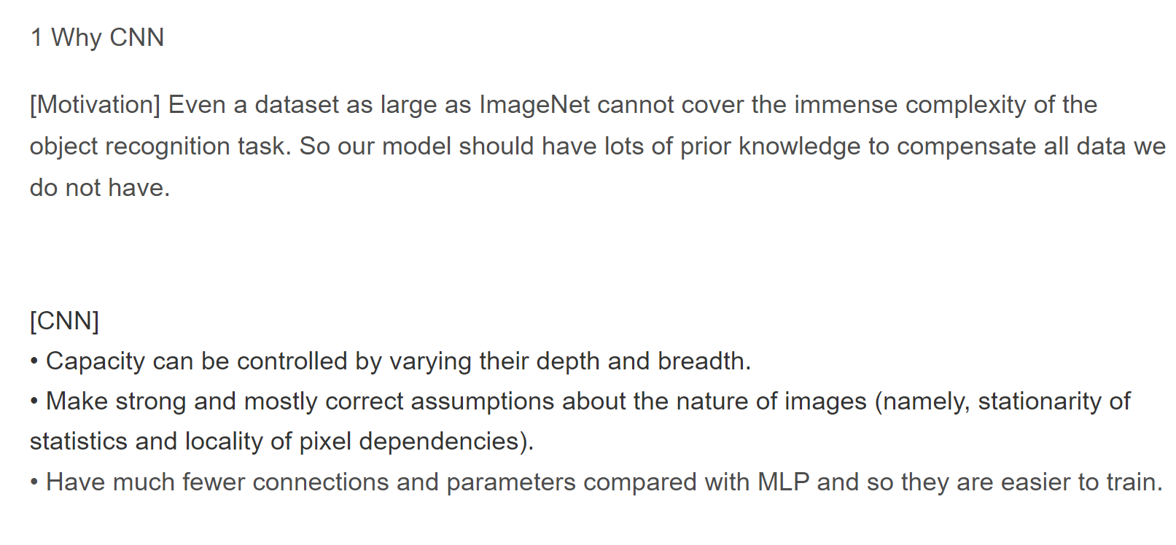

(c) 主要原理剖析及说明
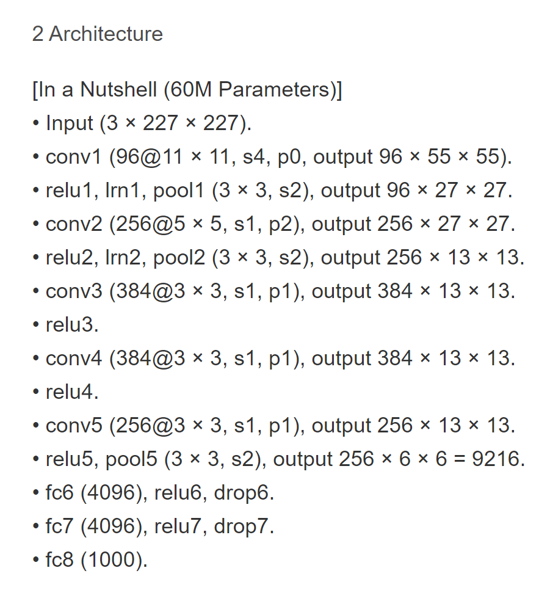
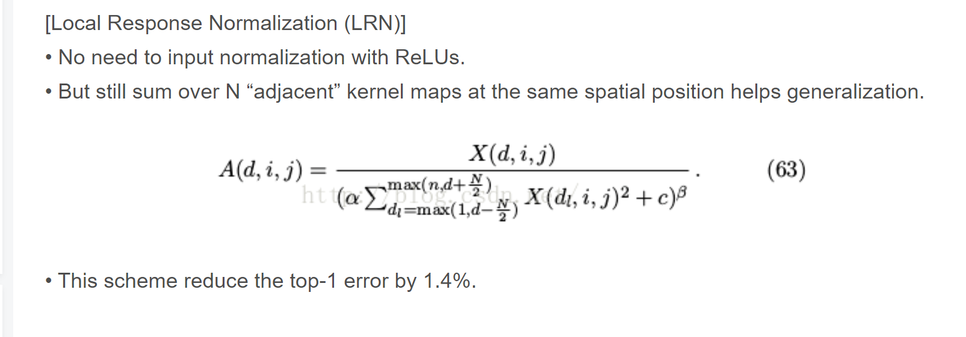
(d) 主要实验结果（现有原文章中的）
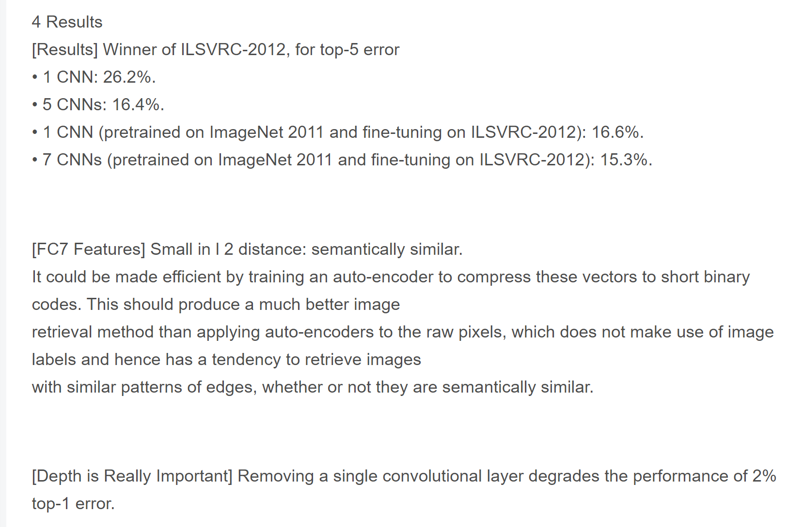

2. 文献2
（a）文献名： Ren, S. , He, K. , Girshick, R. , & Sun, J. . (2017). Faster r-cnn: towards real-time object detection with region proposal networks. IEEE Transactions on Pattern Analysis & Machine Intelligence, 39(6), 1137-1149.
（b）主要创新思想
主流的目标检测方法在detection network已经取得了不错的运行时间方面的优化，因此region proposal algorithms成为了一个计算瓶颈。作者本文的关键工作就是提出了Region Proposal Network用来进行候选区域提取，这样可以大大缩短候选区域的提取时间。
(c) 主要原理剖析及说明
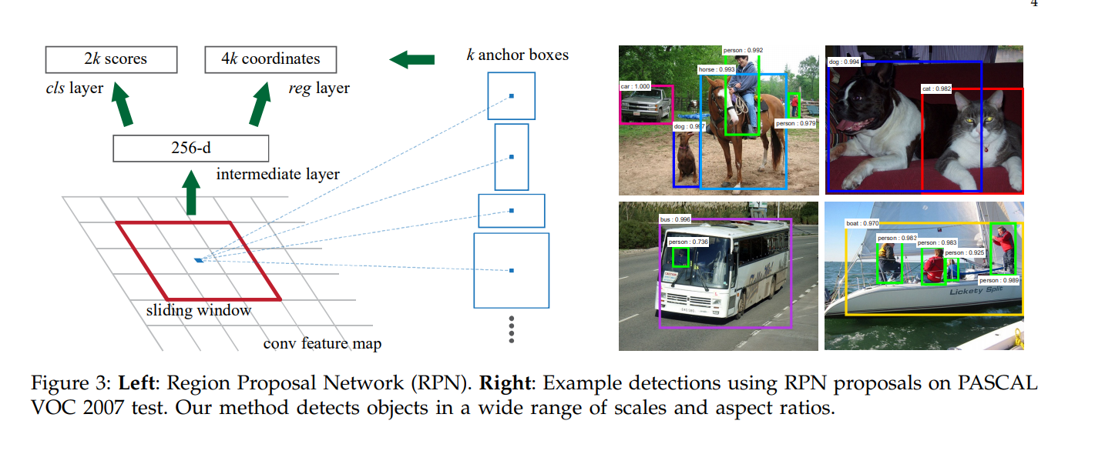

RPN网络的训练
正样本选取：和ground truth的IoU值最高的anchor被当作正样本。此外，如果一个anchor和ground truth的IoU超过0.7,则也当成正样本。
负样本选取：如果一个anchor和所有ground truth的IoU低于0.3,则认为是负样本。
对于既不是正样本，也不是负样本的anchor则直接丢弃。超出边界的anchor也丢弃
优化的目标函数如下：
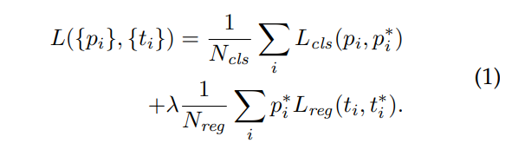
第一项表示分类损失，第二项表示回归损失，lambda是权重因子。RPN网络和CNN结合在一起可以实现端到端的训练，CNN在ImageNet预训练。

(d) 主要实验结果（现有原文章中的）
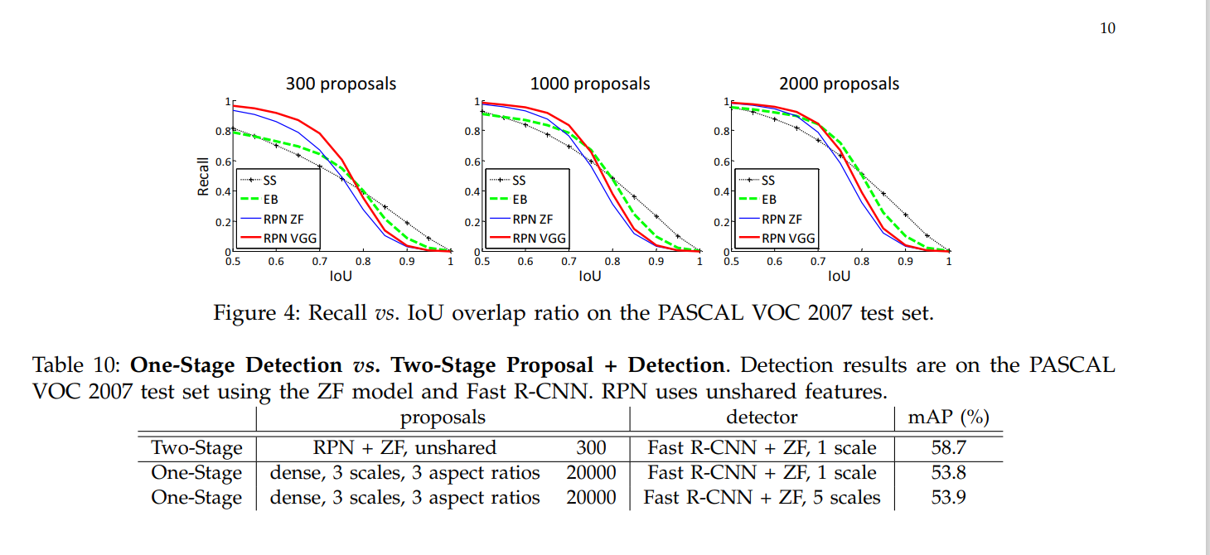
3. 文献3
（a）文献名：Arandjelovic, R. , Gronat, P. , Torii, A. , Pajdla, T. , & Sivic, J. . (2017). Netvlad: cnn architecture for weakly supervised place recognition. IEEE Transactions on Pattern Analysis & Machine Intelligence, 1-1.
（b）主要创新思想
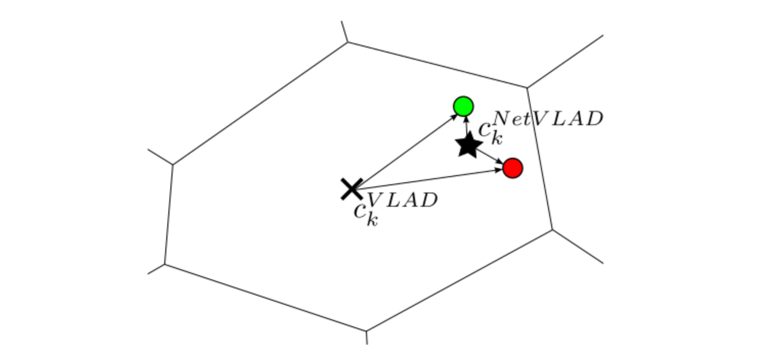

传统 VLAD 的中心是聚类出来的，没有监督的标签数据 c_k^{VLAD}ckVLAD​ ，在聚类时我们使用了很多图像这些图像的描述符之间没有关系，那么也就很可能把本来不是一个物体的描述符聚为一类，使得我们原本期望的类内描述符都是一个物体的feature不太容易达到。而在使用监督数据进行训练时，我们可以已知图像数据属于同一物体，那么训练时就可以只把属于同一物体的特征聚在一起而把不是的划分到其他类别，这样就可能学习出一个更好的 c_k^{NetVLAD}ckNetVLAD​ 聚类中心，使得最终的特征更有区分度。
(c) 主要原理剖析及说明
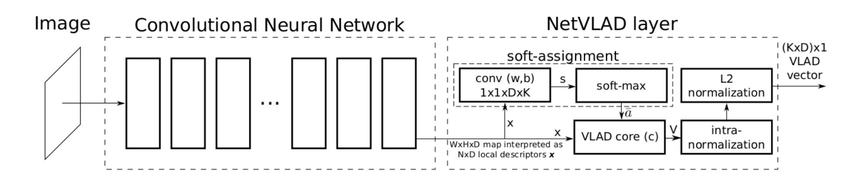
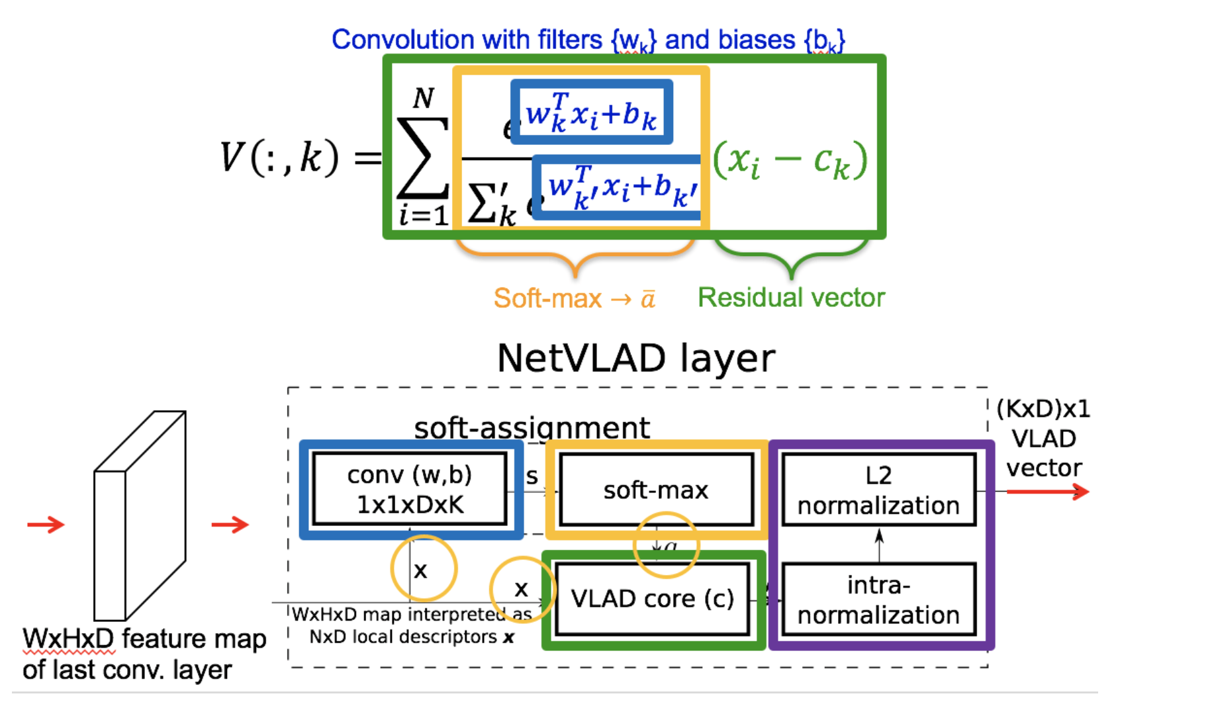
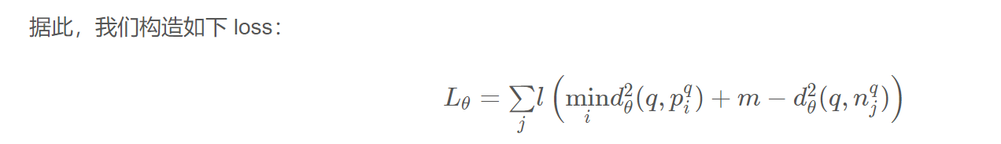
(d) 主要实验结果（现有原文章中的）
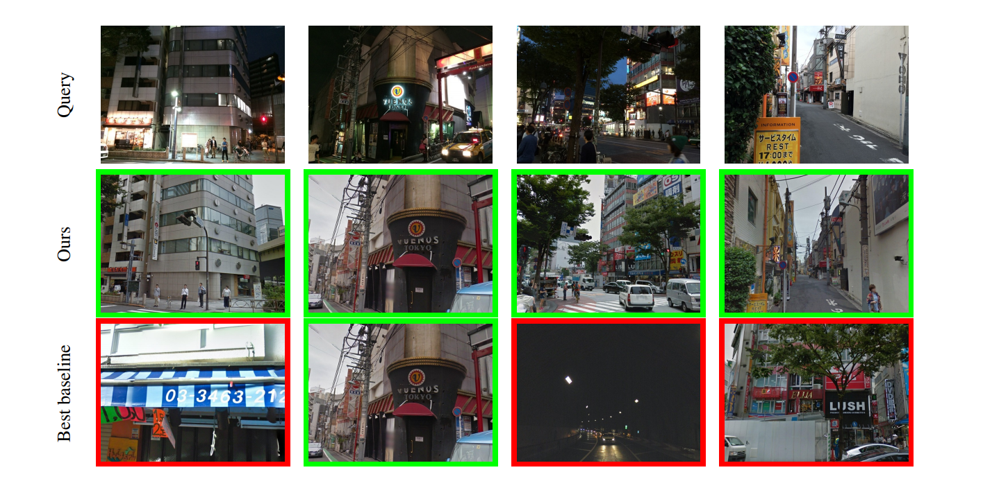
三、本章学习小结

本次用了一个简单的深度学习算法实现了图像的分类。在网上不是很容易找到神经网络进行训练的图像分类，并且数据集也比较难下。本次实验是深度学习的入门，希望将来能在这个方面学到更多知识。

